MAGIC3原创人物介绍

姓名：麦杰
年龄：16岁
身高：188cm
体重：76kg
场上位置：大前锋
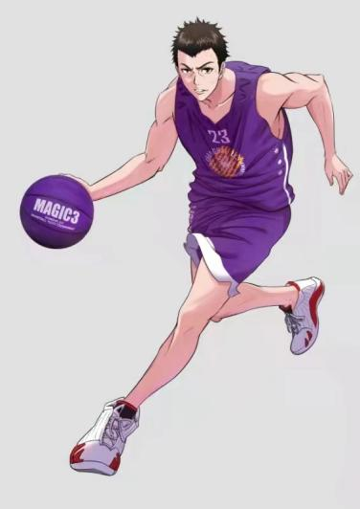

性格：英文名同中文名音近，与赛事名称一致，非常巧合。麦杰就是为MAGIC3而生，酷、高冷、万人迷。出色的个人能力加上球队“天花板”的颜值，让他成为了全校最受欢迎的男生。外表看似冷漠，实则内心炽热。生活中性格独立，我行我素但在球场上却很重视团队配合，即使有极强的个人得分能力，也愿意给队友分球。因此即便他沉默寡言，但在球队中的地位仍然是极高的。

姓名：郑青春
年龄：17岁
身高：172cm
体重：65kg
场上位置：后卫

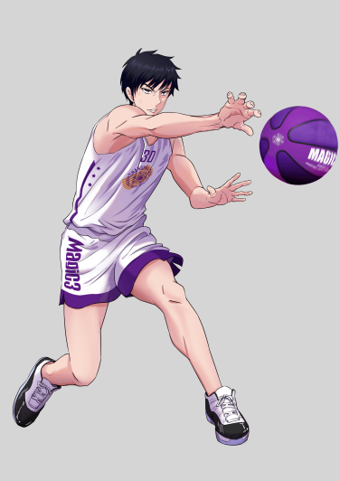

性格：拥有非凡的头脑，在球场上和生活中都起着重要的作用。起初有些胆小、不自信，但在队员们的鼓励和信任下渐渐变得勇敢果断坚定。司职后卫，作为球队的组织者，郑青春在场上组织进攻，能够做出十分准确的判断与决定。他不仅是教练最信任的后卫，也是队员们的“郑指导”。

姓名：杜若飞
年龄：17岁
身高：182cm
体重：71kg
场上位置：小前锋
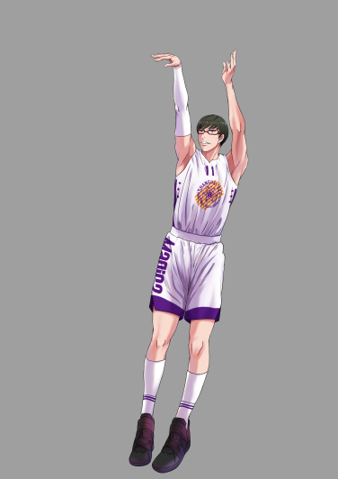

性格：身材瘦高，书卷气浓，他是一个性格温和、看不出缺点的家伙，在场上不管是进攻或者防守都不会出现纰漏，在学习上也是名列前茅。他能在关键时刻投进三分球稳定胜局，起跳的高度、出手的弧度、拨腕的力度，仿佛都经过他缜密的计算，无一遗漏。杜若飞也是个正直、善良，意志坚定，极具助人为乐的大男孩。在球队中除了充当最佳替补，还会在生活中充当“好好先生”的角色。

姓名：Sean Nowitzki （外籍）
中文名：肖恩·诺维斯基

年龄：17岁
身高：192cm
体重：80kg
场上位置：中锋

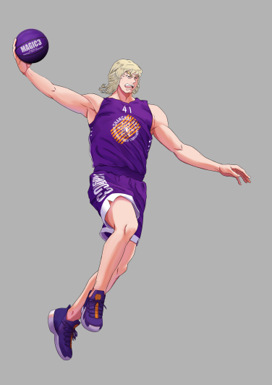

性格：和“德国老乡”、NBA球星诺维斯基同姓，以诺维斯基为榜样。健硕力量型，热情外向，爱开玩笑。他是球队内线第一高塔，完美的身体条件就不是常人可以比拟的，而且他还拥有过人篮下技巧和统治力。和他的外形形成强烈反差的就是他的性格，球队里的搞笑担当就是他，经常用最别扭的口音说最搞笑的话。至于为什么暴扣的表情很凶猛？小诺要收集自己的扣篮照片做表情包。

姓名：夏如锦
年龄：18岁
身高：180cm
体重：55kg
场上位置：中锋
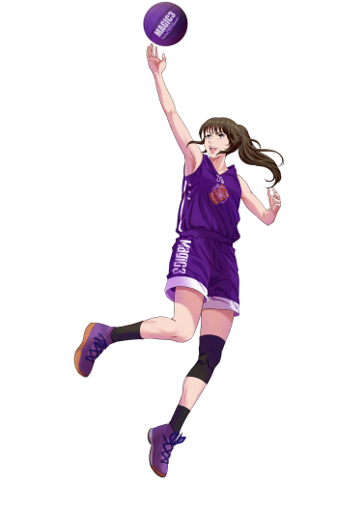

性格：作为全校同学心目中的女神，夏如锦集美貌与智慧于一身，坚强且有主见，15岁时就在上海的街头被模特星探发现，课余时间为各大时尚品牌走秀，成为了一名“专业的”兼职模特。即使身兼数职，但她学习成绩依然出色，也是球队的得分主力，是个性格大大方方的阳光美女。

姓名：青胜蓝
年龄：16岁
身高：165cm
体重：51kg
场上位置：前锋/后卫
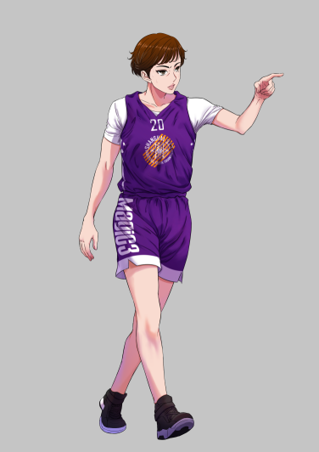

特点：热情开朗，球风果断，灵敏机智。总能像一把尖刀，精准找到对手防守漏洞

姓名：Iris Brant
中文名：爱丽丝·布兰特

国籍：英国
年龄：16岁
身高：178cm
体重：60kg
场上位置：前锋
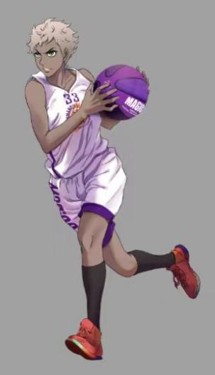

性格：身材火爆，热情开朗，作为在上海生活了多年的英国人，Iris Brant的中文已经非常流利了，因此和球队的成员们迅速打成一片。虽然Iris Brant的得分能力经常被她夺目的外表所掩盖，但从她的外表中回过神来，就能发现她已经凭借自己的天赋以及身体优势帮助球队赢得比赛。

姓名：袁梦
年龄：16岁
身高：161cm
体重：45kg
场上位置：后卫

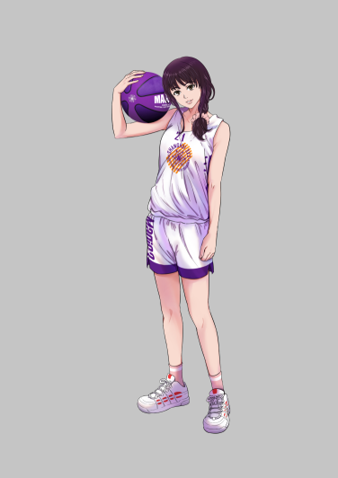

性格：温柔可爱，是个乐天派的小女生，在长人如林的球场上显得尤为娇小可人，但她是最会“享受比赛”的人，总能保持乐观轻松和看淡胜负的平常心。有着邻家小妹的甜美外表，袁梦和颜悦色总能让队友“如沐春风”，因此她也是球队沟通的桥梁。

